* العناصر الأساسية في دوائر التحكم والاستطاعة *
ينقسم المخطط الكهربائي إلى قسمين رئيسيين :

1- دائرة التحكم (Control Circuit) .
2- دائرة الاستطاعة (Power Circuit) .

وهناك عناصر كهربائية ، منها ما يستخدم في دائرة التحكم ومنها ما يستخدم في دائرة الاستطاعة ومنها ما يستخدم في الاثنين معاً .

سنبدأ شرح العناصر الأساسية المستخدمة ومكان استخدامها في المخطط الكهربائي .

وسيتضمن هذا الشرح توضيحاً لشكل العنصر ورمزه في المخطط الكهربائي بالإضافة لشرح مبدأ وطريقة عمله وكيفية اختياره .

وأول ما نبدأ به من هذه العناصر هو :

1- مفتاح العزل (المفتاح الرئيسي) : (Isolator Switch) :

وهو مفتاح ON/OFF ، ويركب على جسم اللوحة الكهربائية من الخارج .

وظيفته : يُستخدم من قبل العامل لوصل وفصل الكهرباء عن اللوحة الكهربائية .

وتصنف المفاتيح الكهربائية حسب مدى تحملها للتيار الكهربائي .

فمنها ما يتحمل 16 أمبير ومنها ما تصل درجة تحمله إلى آلاف الأمبيرات .

والشكل التالي يبين أحد أشكال المفتاتيح الكهربائية (Isolator Switch) .

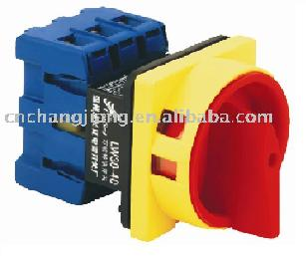

حيث أن له ثلاثة مداخل (من التغذية الرئيسية .. Main Power Supply) وثلاثة مخارج (إلى القاطع الرئيسي .. Main Circuit Breaker) .

ويتم اختياره بحيث يتحمل تيار القاطع الرئيسي (سيتم شرحه) وزيادة .

وهذا العنصر والذي يليه (القاطع الكهربائي) لا يحتاجان إلى شرح مطول لأنهما أبسط العناصر ..

والشكل التالي يبين رمزه في المخطط الكهربائي .

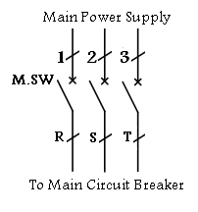
- القاطع الكهربائي (Circuit Breaker) :
إن القواطع هي عنصر حماية أساسي في دارات النحكم والاستطاعة ، فبواسطتها يتم وصل وفصل التغذية في آن واحد عن دارتي التحكم والاستطاعة .

يمكن التحكم بوضعية الوصل والفصل لهذه القواطع عن طريق تحريك ساعد مزود بها وهذه القواطع متوفرة على شكل أحادي الطور(Single Phase) وثلاثي الطور (Three Phase).

ودائماً تكون مداخل القاطع من الأعلى ومخارجه من الأسفل .

ويتوفر القاطع بمقياس الأمبير (A) بالقيم المعيارية التالية :

( ( 6,10,16,20,25,31,40,50,63

و الشكل التالي يبين شكل القاطع وأنواعه .

هذه الصورة مصغره ... اضغط هنا لعرضها بالمقاس الحقيقي ... المقاس الحقيقي 630x180 .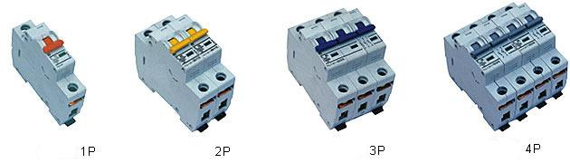

1- 1P – فاز .
2- 2P – فاز ونتر ، أو فازين .
3- 3P – 3 فاز .
4- 4P – 3 فاز ونتر .

الشكل التالي يبين رمز القاطع (3PH-3Pole) في المخططات الكهربائية .

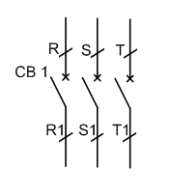
- الكونتاكتور ( CONTACTOR ) :
هو جهاز وصل وفصل ميكانيكي كهربائي ، يتم التحكم به عن طريق ملف(coil) أطرافه على الكونتاكتور (A1,A2) ، فعند مرور التيار بهذا الملف يغلق الكونتاكتور التلامسات الرئيسية ، ويغير وضعية تلامسات التحكم ، فتصبح التلامسات المغلقة مفتوحة والتلامسات المفتوحة مغلقة .

ومع إغلاق التلامسات الرئيسية فإن الدارة الكهربائية تكتمل بين التغذية والحمل .

والشكل التالي يبين شكل الكونتاكتور .

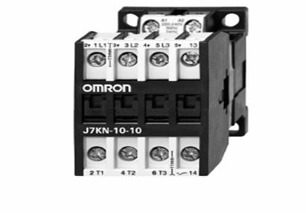

والشكل التالي يبين رمز الكونتاكتور في المخططات الكهربائية .

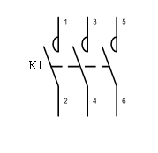

وأهم المعلومات المكتوبة على الكونتاكتور هي :

1- جهد الملف (Coil Voltage) .
2- جهد الأقطاب ( التلامسات الرئيسية ) .. (Main Contacts) .
3- تيار أو قدرة الأقطاب (Poles Current) .
4- زمرة التشغيل(Operating Clique) .

* أجزاء الكونتاكتور :

1- المغناطيس الكهربائي : ويتكون من الملف والقلب المغناطيسي ، وهو إما أن يعمل على التيار المستمر
( 6,12,24,48,60,80 ) ، أو يعمل على التيار المتردد ( 24,50,110,220,380 ) .

2- الأقطاب ( التلامسات الرئيسية ) : المداخل (L1,L2,L3) ، المخارج (T1,T2,T3) .

3- التلامسات المساعدة : وهي إما تلامسات مفنوحة N.O)) ، أو تلامسات مغلقة (N.C) ذات تأخير زمني تفتح وتغلق بعد فترة زمنية يتم وضعها .

* زمر التشغيل :

AC1: للدارات الأومية (P.F=1) مثل عمليات التسخين والإنارة ، أي لا توجد عندنا XL ولا XC.
AC2 : تتعلق بمحركات الدائر الملفوف .
AC'2 : تتعلق بمحركات الدائر الملفوف .
AC3: تتعلق بمحركات القفص السنجابي.
AC4 : مخصصة للفصل والوصل المتكرر خلال زمن قصير .

ويتوفر الكونتاكتور بمقياس القدرة ( KW ) بالقيم المعيارية التالية :

( 4, 5.5, 7.5, 11, 15, 22, 30, 37, 45, 55, 75, 110 )
* كيفية معرفة وتحديد أطراف الكونتاكتور ؟!

قبل التوصيل إلى الكونتاكتور يجب أولاً تحديد نقاط التلامس الرئيسية ، ونقاط التلامس المساعدة المغلقة والمفتوحة وكذلك طرفي الملف .

* بالنسبة للتلامسات الرئيسية (main contacts) عادةً ما تكون ثلاث نقاط فى وضع مفتوح
(normally open) وتأخذ الأرقام 1,3,5 كمدخل (حيث تكون هذه المداخل للكونتاكتور عبارة عن مخارج القاطع الكهربائي) و 2,4,6 كمخرج .

* بالنسبة لنقاط التلامس المساعدة (auxiliary contacts) يوجد منها ما هو في وضع طبيعي مفتوح
(normally open) ويختصر بالحروف( N.O) ومنها ما هو في وضع طبيعي مغلق (normally closed) ويختصر بالحروف( N.C) ، أما عن الأرقام ، فالنقاط المساعدة المفتوحة تأخذ الأرقام (14-13) أو ما يليها من أرقام تبدأ بالرقم 3 ، مثل (23-24) ، (33-34) .. وهكذا ..

والنقاط المساعدة المغلقة تأخذ الارقام (11-12) أو ما يليها من أرقام تبدأ بالرقم 1 ، مثل (21-22) ، (31-32) .. وهكذا ..

ويمكن تحديد إذا كانت النقطة مفتوحة أو مغلقة بواسطة مصباح التوالي أو الملتيميتر ، حيث يتم اختبار أي نقطة تلامس وهي خارج الدائرة أي تُفصَل الأطراف المتصلة بها ، فإذا لم يتحرك مؤشر الملتميتر في الأجهزة من نوع Analog أو ظهر حرفا OL في الأجهزة من نوع Digital ، اضغط على الكبسة اليدوية لعمل الكونتاكتور فسيتحرك المؤشر أو يعطي 00 ويعني هذا أن تلك النقاط مفتوحة في الوضع الطبيعي(N.O) ، وعند رفع اليد عن الكبسة ستعود التلامسات لوضعها الطبيعي ، والعكس فى حالة النقاط المغلقة (N.C) حيث سيتحرك مؤشر الملتميتر أو سيعطي 00 ، وعند الضغط على كبسة الكونتاكتور ستتغير الحالة وعند رفع اليد عنها ستعود التلامسات لوضعه الطبيعي .

* ملاحظات :
1- بعض الكونتاكتورات تحمل عدداُ معيناً من نقاط التلامس المساعدة ، ولايمكن إضافة أية نقاط أخرى . كما يوجد في كثير من الماركات ، والكونتاكتور يحمل نقطة تلامس مساعدة واحدة ويمكن أن تركب عليه قطعة تحمل عدداُ من النقاط المساعدة الإضافية ، وتصبح جزءاً لا يتجزء من الكونتاكتور تتحرك بقوة المجال المغناطيسى لنفس الملف .

ومن الممكن أن تكون نقطة واحدة أو القطعة تحمل نقطتين أو أكثر من النقاط المفتوحة والمغلقة .

2- نفس هذه الفكرة تستخدم فى وضع تايمر ميكانيكى على الكونتاكتور .

* بالنسبة لأطراف الملف ( Coil ) :

عادةً ما يكون للملف طرفان يرمز لهما ب A1-A2 أو A-B . وعند قياسها بواسطة الملتميتر ستعطي قيمة مقاومة معينة وليس صفراً وهذا مهم جداً في الصيانة . وتتوفر للكونتاكتورات ملفات تعمل على قيم فولت مختلفة منها 24 , 48 ,110 ,220 ,380 فولت . وكلما كان الملف يعمل على فولت أعلى ، زادت قيمةمقاومتها ، حيث
أنها تلف بقطر سلك أرفع وعدد لفات أكثر . R= X L/A حيث أن X مقاومة المادة النوعية .
ومن الممكن أن يعمل نفس الكونتاكتور بملف 24 فولت أو 380 فولت ومن الممكن أن يتغير الملف على حدى ويترك الكونتاكتور كما هو ولذلك تكتب قيمة الفولت الذي يعمل به الملف عليه نفسه ، وليس على جسم الكونتاكتور ، ويظهر الرقم على السطح الخارجي للكونتاكتور .
* وتوجد أنواع وأحجام كثيرةمن الكونتاكتورات ، وعند شراء أو تغيير كونتاكتور يجب معرفة ثلاث أشياء أساسية :

1- شدة تيار أو قدرة الحمل الذى سيعمل عن طريق هذا الكونتاكتور .
2- فرق الجهد الذى تعمل بة دائرة التحكم
3- عدد نقاط التلامس المساعدة المفتوحة والمغلقة .

1- شدة تيار أو قدرة الحمل الذى سيعمل بهذا الكونتاكتور .

يجب العلم أولاً بأن الجزء الذى يتحمل شدة تيار المحرك داخل الكونتاكتور هو التلامسات الرئيسية الثلاثة ، فهذه النقاط هي المسؤولة عن توصيل التيار إلى المحرك ، وبالتالى يجب أن يكون حجمها ونوع المادة المصنعة منها قادراً على تحمل قيمة التيار التي يستهلكها الحمل أياً كان نوعه .

وكلما كانت قيمة تيار الكونتاكتور أكبر من قيمة تيار الحمل ، كان أفضل ويعطي للكونتاكتور عمر أطول ، ولكن اقتصادياً يجب اختيار كونتاكتور مناسب وليس أعلى بكثير . وذلك تبعاً لنوع الحمل وعدد مرات الوصل والفصل وأيضاً يجب الأخذ بعين الاعتبار ماركة الكونتاكتور ، فإذا كان عدد مرات الإيقاف والتشغيل أكثر يحتاج إلى كونتاكتور بقيمة أعلى . وكلما كانت ماركة الكونتاكتور جيدة تستطيع اختياره بقيمة قريبة من قيمة تيار الحمل .

ومن المعروف أن نفس قدرة المحرك كلما كان يعمل على فولت أعلى انخفضت شدة تياره والعكس صحيح ، ولذلك تجد على الكونتاكتور 9 أمبير جدول يسجل إذا كان المحرك يعمل على 220 فولت فيصلح الكونتاكتور لمحرك حتى قدرة 3 HP ، أما إذا كان المحرك يعمل على 380 فولت فنفس الكونتاكتور يصلح لمحرك حتى قدرة 5.5 HP .

2- فرق الجهد الذى تعمل به دائرة التحكم ( جهد الملف ) .

وهى الخاصة بقيمة فرق جهددائرة التحكم ، فلا يشترط أن تعمل دائرة التحكم بنفس فولت المصدر ، بل يفضل أن تعملبفرق جهد أقل وبتغذية من قاطع مستقل بها ، وفولت دائرة التحكم هو الذي سيصل إلى ملف الكونتاكتور ولذلك إذا كانت دائرة التحكم 24 فولت فيجب أن يكون جهد ملف الكونتاكتور 24 فولت بغض النظر عنقيمة فولت المصدر الذى سيعمل به المحركوهذه نقطة هامة جداً عند عملية التوصيل .

3- عدد نقاط التلامس المساعدة المفتوحة والمغلقة .

وذلك تبعاً للمطلوب من دائرة التحكم ، فمن الممكن أن تكونالدائرة بدون أية نقاط مساعدة ، أو تحتوي على عدد معين من النقاط المفتوحة أو المغلقة ( أي حسب التطبيق المراد عمله من خلال الدائرة الكهربائية ) .
4- حاكم زيادة الحمولة الحرارية ( OVERLOAD ) :

يقدم حماية حرارية ، ويكون عليه تلامسات مساعدة لدارة التحكم مثل تلامس N.C ( يستخدم لفصل التغذية عن ملف الكونتاكتور في دارة التحكم ) وتماس N.O ( يستخدم لوصل التيار للمبة على سبيل المثال ، ( لأي حمل )).

الشكل التالي يبين شكل الأوفرلود .

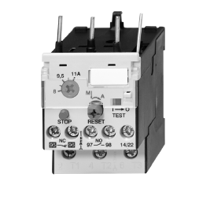

والشكل التالي يبين رمز الأوفرلود في المخططات الكهربائية .

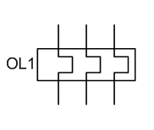

وهو مكون من :

1- مقاومة متغيرة لتحديد قيمة التيار : وهذه القيمة هي قيمة التيار الموجوة على المحرك .

2- نبضة Reset : لونها أزرق (عادة) وتستخدم لإعادة التلامسات المساعدة لوضعها الأصلي .

3- نبضة Test : لونها أحمر (عادة) وتستخدم للتأكد من أن التلامسات N.C و N.O تتغير ، وهنا نستخدم نفس الطريقة المتبعة لفحص التلامسات المساعدة في الكونتاكتور .

4- كبسة Stop :تستخدم لفصل مداخل التلامسات الرئيسية عن مخارجها .

5- التلامسات المساعدة : وكما في الكونتاكتور منها ما هو N.O ومنها ما هو N.C .

6- التلامسات الرئيسية : مداخل هذه التلامسات هي مخارج التلامسات الرئيسية للكونتاكتور ، حيث يتم وصل هذه المداخل مع النقاط T1,T2,T3 ، ومخارج هذه التلامسات توصل مع أطراف المحرك .

* هنا سوف أشرح بشيء من التفصيل ..

كما قلنا أن وظيفته الأساسية هي حماية المحرك من أى ارتفاع فيشدة التيار . وهو مكون من ثلاثة ملفات حرارية ، تتصل بالتوالى مع المحرك ، وله تدريجل شدة التيار يضبط هذا التدريج على نفس قيمة تيار المحرك ، وفى حالة ارتفاع شدة التيار التى يسحبها المحرك عن القيمة المضبوطة عليها تدريج الأوفرلود ، لأي سبب كان سواءً زيادة الحمل أو بسبب سقوط فاز فإن هذا يؤدي إلى ارتفاع حرارة الملفات الحرارية فتتمدد وتحرك قطعة تفصل نقطة مغلقة داخل الأوفرلود ، وهذه النقطة تتصل بالتوالي مع ملف الكونتاكتور الذى يعمل على هذا المحرك فيفصل نقاط تلامسه الرئيسية وينقطع التيار عن المحرك

بعد معرفة سبب الارتفاع فى شدة التيار واصلاحه ، نضغط على كبسة Reset فتعود نقاط تلامس الأوفرلود مغلقة ، ويمكن إعادة تشغيل الدائرة مرة أخرى .

وكما قلنا فإن الأوفرلود يحتوي على نقطة مفتوحة (97-98) بالإضافة إلى النقطة المغلقة (95-96) ، ويمكن توصيل هذه النقطة المفتوحة مع لمبة إشارة ، فإذا إذا أضاءت فإن ذلك يعني أن الآلة أو المحرك توقف نتيجة لفصل الأوفرلود .
وأكثر أنواع الأوفرلود بعد تغيير نقاط تلامسها لا تعود إلى وضعها الطبيعي إلا بالضغط على كبسة Reset ،
وبعض الأنواع يحتوي على كبسة إضافية تحدد إذا ما كنت تريد عودة نقاط تلامس الأوفرلود إلى وضعها الطبيعى يدوياً H) أو M) أو أتوماتيكياً A)) أي بعد أنتنخفض حرارة الملفات الحرارية تعود لوضعها دون الحاجة إلى الضغط عليها ، وفي بعض أنواع الأوفرلود تكون نقطتي تلامسه بها ثلاث أطراف فقط ، الطرف (95)مشترك والطرف (96) N.Cالطرف (98)N.O .

* أود الإشارة هنا إلى وجود نوعين آخرين من الـ Over Load هما :

1- أوفرلود خاص لحماية المحركات ذات القدرات العالية .
2- أوفرلود إلكتروني .. بفصل بعد فترة من الزيادة والنقصان في التيار .
- الموتور ستارتر ( MOTOR STARTER ) :
وهو مكون من :
1- كبسة START .
2- كبسة STOP .
* أو مفتاح Selector ، On-Off
3- مقاومة متغيرة لتغيير التيار الذي يتحمله الموتور ستارتر .

الشكل التالي يبين شكل الموتور ستارتر .

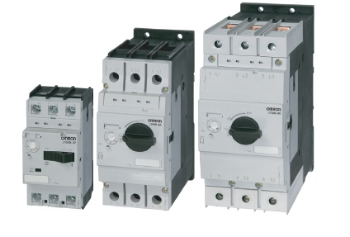

يعمل الموتور ستارتر بنفس عمل القاطع الكهربائي والأوفرلود ، فإذا استخدمناه في الدائرة الكهربائية فإننا نستغني عن استخدام القاطع والأوفرلود .
حيث يتم تغذية مداخل التلامسات الرئيسية من مصدر الكهرباء (3ph) مباشرة ، وتكون مخارجه هي مداخل التلامسات الرئيسية للكونتاكتور L1,L2L3 .

ولكن هناك اختلافاً في عمل التلامسات المساعدة في الموتور ستارتر عنها في الأوفرلود .
حيث أنه في الأوفرلود ، عندما تصل التغذية له ، فإن التلامسات المساعدة لا تعكس وضعيتها وإنما تبقى كما هي في الوضع الطبيعي ، ولكن في حالة أنه أصبح هناك زيادة في التيار الكهربائي عن الحد المسموح به فإن التلامسات المساعدة تعكس وضعيتها .

أما في الموتور ستارتر ، فإنه فور وصول التغذية له ، فإن تلامساته المساعدة تعكس وضعيتها ، وتصبح المفتوحة (في الوضع الطبيعي) مغلقة والمغلقة (في الوضع الطبيعي) مفتوحة ، وعندما يزداد التيار عن الحد المسموح به فإن التلامسات المساعدة تعكس وضعيتها وتهود للوضع الطبيعي .

لذلك فإنه عند استخدام الموتور ستارتر ، فإن التلامس الذي يوضع على التوالي مع ملف الكونتاكتور في الدائرة الكهربائية هو التلامس المفتوح (في الوضع الطبيعي) .
- المؤقت الزمني أو التايمر ( TIMER ) :
يحتوي التايمر على ملف (Coil) وعلى تلامسات مفتوحة وأخرى مغلقة .

وتستخدم هذه التلامسات في الدائرة الكهربائية حسب التطبيق المراد عمله .

يؤمن التايمر فاصل زمني بين لحظة تطبيق الإشارة على التايمر نفسه ( ملفه ) ولحظة خروج الإشارة على التماسات (On-Delay) ، أو بين لحظة انقطاع الإشارة عن التايمر ولحظة انقطاع الإشارة عن التلامسات (Off-Delay) .

الشكل المجاور يبين أحد الأشكال لأحد الأنواع المتعددة للتايمر .

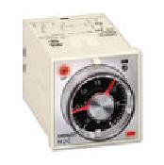

وهو متوفر حسب الوظيفة بأنواع عديدة :

1- On-Delay :

التلامسات تغير وضعيتها بعد زمن معين من تغذية ملف التايمز ، ويمكن تغييره .
وعند فصل التغذية عن الملف تعود التلامسات لوضعها الطبيعي .

انظر الشكل التالي :

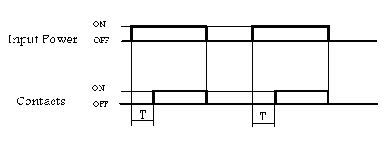

2- Off-Delay :

التلامسات تغير وضعيتها فور وصول التغذية إلى ملف التايمر، وعند انقطاع الإشارة عن التايمر يبدأ التوقيت ، وعند انتهاء التوقيت فإن التلامسات تعود إلى وضعها الطبيعي .

انظر الشكل التالي :

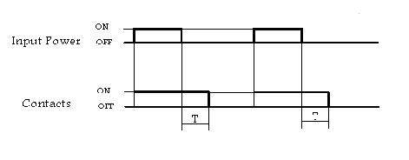

3- Flashing Timer :

به تايمران ، أحدهما للوصل وآخر للفصل ، وعند وصول التغذية لملف التايمر فإن تلامسات التايمر تعكس وضعيتها ولمدة T1 ، وعند انتهاء مدة T1 ، تعود التلامسات لوضعها الطبيعي لمدة T2 ، وهكذا تتكر العملية ، وذلك ما دام أن ملف التايمر تتم تغذيته بشكل مستمر ومن دون انقطاع ، ولكن في حالة أنه انقطعت التغذية عن ملف التايمر فإن التلامسات تعود لوضعها الأصلي .

تجرد الإشارة إلى وجود مكانين لمعايرة وضبط زمن الوصل T1 وزمن الفصل T2 .

انظر الشكل التالي :

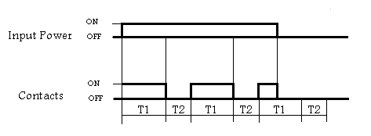

4- Programmable Timer :

وتستخدم هذه التايمرات للتحكم في وصل وفصل دائرة كهربائية خلال ساعة معينة في يوم معين كل أسبوع أو كل شهر أو كل سنة ، ويستخدم هذا النوع من المؤقتات في تشغيل ماكينات الديزل لوحدات التوليد خلال وقت معين كل أسبوع من أجل المحافظة على ماكينات الديزل وهو مفيد فى دوائر الـ
- الحاكمة أو الريليه ( RELAY ) :
ويعمل بنفس عمل الكونتاكتور ، حيث يتم التحكم به عن طريق ملفه ، ولكن للقدرات الصغيرة ، وهو إما أن يعمل بالتيار المستمر أو بالتيار المتردد .

وله ملف (Coil) وتلامسات مغلقة وأخرى مفتوحة ( في الوضع الطبيعي) .

يرمز عادة لطرفي ملف (Coil) الريليه بالرمزين (A1,A2) .. ولطرف التلامس المشترك بالرقم (4) ولطرف التلامس المفتوح بالرقم (3) ولطرف التلامس المغلق بالرقم (2) .. ( هذا كمثال لأحد الريليهات ) ..

وعند وصول التغذية لملف الريليه فإن تلامساته تعكس وضعيتها ، وعند فصل التغذية فإنها تعود لوضعها الطبيعي .

ولكل ريليه جهد محدد يعمل عنده ملف الريليه ، بالإضافة لقيمة تيار يتحملها ملف الريليه ..

وهو مزود أيضاً بـمصباح صغير (Led) يعمل فور وصول التغذية لملف الريليه .

وهو متوفر بأنواع وأشكال عديدة .

انظر الشكل التالي :

